1 ª E 2ª SEMANAS – 2º CORTE
Nome: |  |  | Data: ___/___/2020
Unidade Escolar: |  |  | Ano: 8º
Componente Curricular: Geografia
Tema/ Conhecimento: Posição geopolítica do Brasil em relação à América e África no pós-guerra.
Habilidades: (EF08GE08-A) Compreender a importância da posição geopolítica do Brasil para as Américas e para a África, do pós-guerra ao contexto atual.
Geopolítica
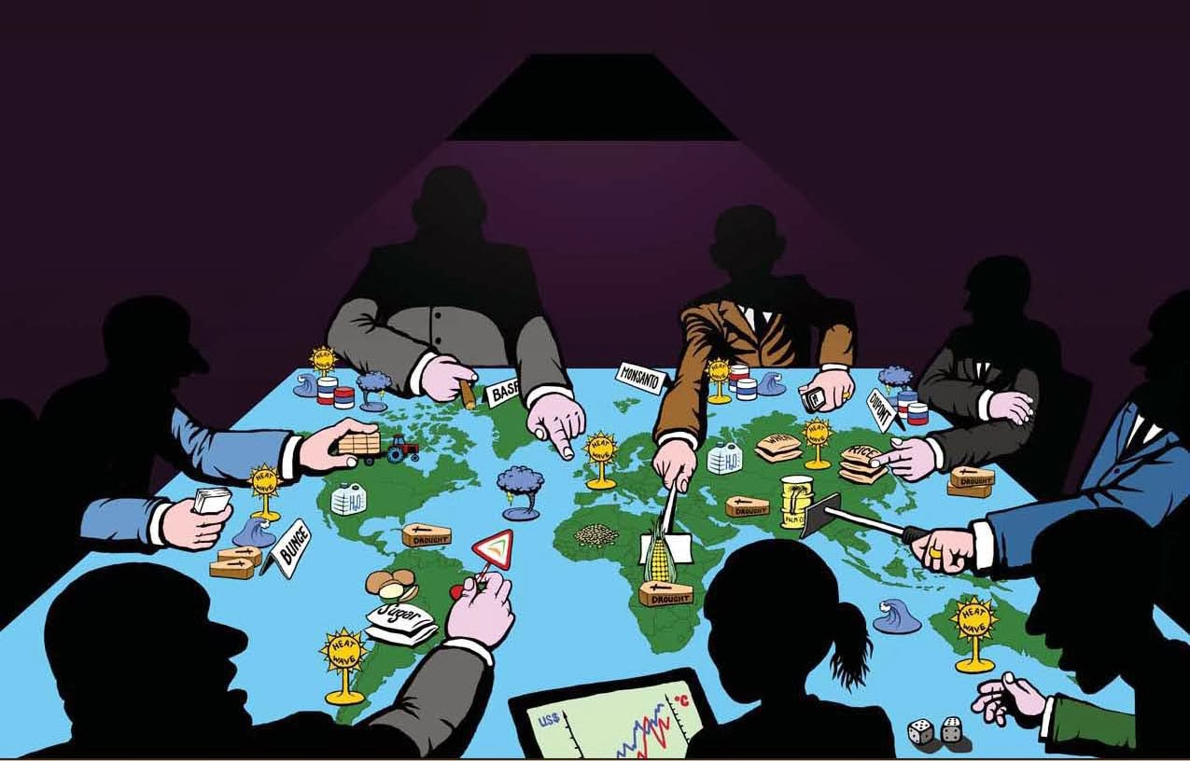
Geopolítica pode ser definida como o conjunto de ações e práticas realizadas no âmbito do poder, geralmente envolvendo os Estados Nacionais no sentido de promover o gerenciamento e o controle de seus territórios. No entanto, podemos perceber que essas relações muitas vezes vão além da própria noção de Estado, como a constituição de organizações regionais e mecanismos internacionais, a exemplo da ONU (Organização das Nações Unidas) e da OTAM (Organização do Tratado do Atlântico Norte), que constituem territórios supranacionais.
Disponível em: https://www.ritimo.org/Sociedade-civil-meio-ambiente-e-mudancas-climaticas Acesso em 24 de abr de 2020

“Geopolítica” é o mesmo que “Geografia política”?
Apesar de essas duas formas de conhecimento serem geralmente encaradas de forma sobreposta e quase sempre se interseccionarem, podemos considerar que são ramos diferentes do saber. A diferença entre ambas as expressões se encontra, grosso modo, na abordagem que cada uma realiza: enquanto a Geografia política preocupa-se com as relações e características espaciais relacionadas ao poder do Estado, a Geopolítica se apoia nas estratégias e relações internacionais envolvendo os Estados, suas soberanias e relações de poder. Mas, como já ressaltamos, muitas vezes esses interesses se inter-relacionam, sendo difícil dizer onde termina uma abordagem e inicia-se a outra.

Como surgiram a Geografia Política e a Geopolítica?
A expressão Geografia Política é muito atribuída a F. Ratzel, com a elaboração e difusão de sua obra “Politische Geographie”, publicada em 1897. No entanto, essa forma de conhecimento já existia antes dele, só que com um outro significado. Antes, a Geografia política era um termo utilizado para qualquer análise envolvendo as leis ou as relações diplomáticas relacionadas ao Estado. Com as ideias de Ratzel, esse termo ganhou uma nova roupagem, passando a conceder uma maior importância aos fenômenos espaciais, tanto ambientais quanto sociais. Posteriormente, muitos estudiosos dedicaram os seus estudos a esse campo do conhecimento, realizados, principalmente, para atender aos interesses dos governos e suas políticas nacionalistas. Já a expressão Geopolítica foi elaborada pelo jurista suíço R. Kjéllen, que somente deu nome a uma forma de conhecimento há muito tempo existente, cujo significado já ressaltamos. Além disso, ao contrário da Geografia Política, geralmente mais científica, a Geopolítica estabelecia-se em um caráter mais militar, comportando-se como uma verdadeira estratégia de posse, dominação e ampliação das fronteiras territoriais. Os principais nomes da Geopolítica, além do Kjéllen, são: H. MacKinder, A. Mahan e K. Haushofer.
Geopolítica do Brasil
O Brasil também sofreu influências dos estudos geopolíticos durante a estruturação dos seus territórios e economia. Uma das primeiras ações foi a mudança da capital federal do Rio de Janeiro para Brasília, durante o governo de Juscelino Kubitschek.
Dentro do território nacional, os principais objetivos da geopolítica estão ligados à integração dos estados, levando em consideração o capital socioeconômico de cada região. O desenvolvimento urbano e as normas de sustentabilidade, e a inserção do país entre as maiores potências sul-americanas também são pontos analisados pela geopolítica brasileira.
Além desses, as áreas registradas como reserva de petróleo, incluindo o pré-sal, e o ecossistema do Pantanal Mato-Grossense, da Bacia do Rio da Prata e Floresta Amazônica também são consideradas relevantes para os estudos da geopolítica.
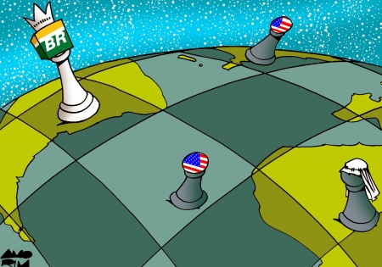
Outros temas contemplados pela geopolítica brasileira são:
• Reforma Agrária
• Industrialização
• Mercosul
• Crescimento Urbanístico
• Proteção das Fronteiras
• Necessidade e escassez de petróleo (criação da Petrobrás)
• Demarcação de terras indígenas
Textos disponíveis em: https://mundoeducacao.bol.uol.com.br/geografia/geopolitica.htm https://www.educamaisbrasil.com.br/enem/geografia/geopolítica
Disponível em: http://www.aepet.org.br/noticias/pagina/13294/O-papel-geopoltico-estratgico-do-Brasil-no-sculo-XXI Acesso em: 24 de abr de 2020
Acesso em 24 de abr de 2020
ATIVIDADES
01. Com suas palavras explique a diferença entre Geografia Política e Geopolítica.

02. Faça uma rápida pesquisa e responda: a Geopolítica, quando levada às últimas consequências, pode desencadear conflitos?

03. Os países mais desenvolvidos praticam a Geopolítica atualmente? Cite exemplos.

04. Leia o texto seguir.
Como o banco dos Brics altera a geopolítica financeira
A instituição criada em julho de 2014 pelas nações que integram o grupo de emergentes – Brasil, Rússia, Índia, China e África do Sul – pretende financiar os primeiros projetos de desenvolvimento sustentável em países pobres já a partir do ano que vem (…)
O acordo para a criação do banco de fomento a investimentos públicos entrou em vigor no dia 3 de julho [de 2015]. O banco terá sede em Xangai, na China, e será presidido durante um primeiro mandato de cinco anos pelo indiano K. V. Kamath. O capital inicial é de 50 bilhões de dólares, somado a um fundo de resgate financeiro – Arranjo Contingente de Reservas – no valor de 100 bilhões de dólares. Os líderes dos Brics definem os detalhes do funcionamento da instituição nesta quarta e quinta-feira, durante a cúpula (…).
Deutsche Welle, 08 jul. 2015. Acesso em: 14 ago. 2015 (adaptado).
A posição dos BRICS na geopolítica atual, mediante a ação acima exposta, reflete uma postura de:
a) ( ) concorrência com os principais centros comerciais estrangeiros.
b) ( ) desalinhamento com a política dos países desenvolvidos.
c) ( ) disputa bélica entre países subdesenvolvidos e desenvolvidos.
d) ( ) liderança sobre as economias emergentes e do chamado “segundo mundo”.
05. Leia a manchete a seguir
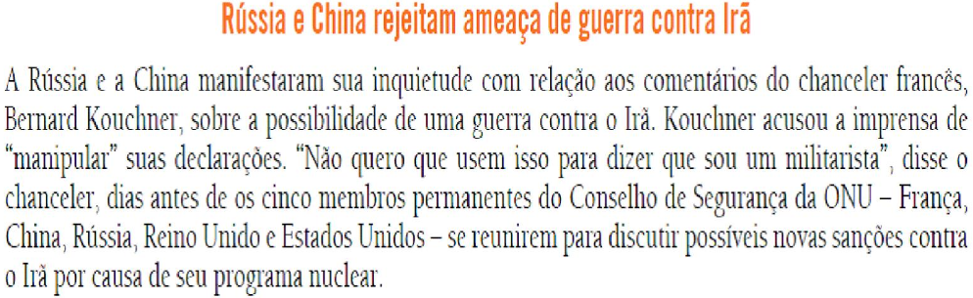
Adaptado de www.estadao.com.br, 18/09/2007.
O Conselho de Segurança da ONU pode aprovar deliberações obrigatórias para todos os países membros, inclusive a de intervenção militar, como ilustra a reportagem. Ele é composto por quinze membros, sendo dez rotativos e cinco permanentes com poder de veto.
A principal explicação para essa desigualdade de poder entre os países que compõem o Conselho está ligada às características da
a) ( ) Parceria militar entre as nações com cadeira cativa no órgão.
b) ( ) Geopolítica mundial na época da criação do organismo.
c) ( ) Convergência diplomática dos países com capacidade atômica.
d) ( ) Influência política das transnacionais no período da globalização.

06. Leia o texto a seguir.
Avaliando o ataque aéreo aos EUA, em 2001, o sociólogo Octávio Ianni afirmou:
“Quando analisamos os acontecimentos de 11 de setembro, precisamos resgatar o sentido de história. Quando vistos isoladamente, os atentados perdem vários significados e parecem coisa de um ‘bando de fanáticos’... Mas, na realidade, os atentados foram apenas um fato em uma cadeia muito complexa de acontecimentos.” (Revista Ciência Hoje, setembro de 2002)
Assinale a alternativa que contém um fato que faz parte desta complexa cadeia.
a) ( ) Aumento dos conflitos geopolíticos entre os EUA e os novos países industriais.
b) ( ) Interesse dos EUA em explorar economicamente as extensas terras do Afeganistão.
c) ( ) Crescente interferência dos EUA na política interna de outros países.
d) ( ) Competição entre os EUA e o Japão pelo domínio geopolítico sobre a Ásia.

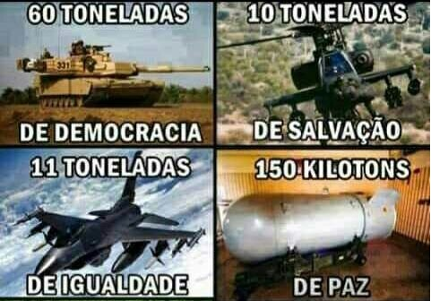
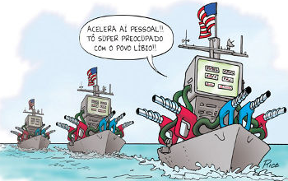
07. Observe as imagens a seguir.

Disponíveis em: https://pt.memedroid.com/memes/detail/1085337 https://exercicios.mundoeducacao.bol.uol.com.br/exercicios-geografia/exercicios-sobre-geopolitica.htm Acesso em: 27 de abr. de 2020
A postura dos EUA em relação a política internacional já é muito conhecida e alvo de muitas críticas a vários anos. Com base nas imagens e no discurso oficial deste país sobre os conflitos em que se envolvera:
a) quais são as contradições que podem ser observadas entre o seu discurso e suas ações?
b) quais seriam os principais interesses dos EUA com estes conflitos?

08. Leia o texto a seguir.
A Geopolítica do Petróleo diz respeito as práticas em que os países (mais desenvolvidos em sua maioria) traçam suas estratégias para ter o acesso a este produto que, além de ser ainda a matéria prima para os combustíveis mais utilizados no mundo, também é necessário no desenvolvimento de várias mercadorias e demais processos na indústria. Por ser tão necessário nessas atividades, se entende que quão mais desenvolvido economicamente é o país, mais dependente este é do petróleo.
a) Cite dois acontecimentos, recentes ou não, que teve (ou tem) esse combustível como principal motivação.
b) Dentre estes acontecimentos, quais foram os comportamentos mais notáveis dos países envolvidos?

09. O Brasil é um país populoso e com enorme extensão territorial. Possuidor de vários recursos naturais em seu território, é um país que também pratica e é influenciado pela geopolítica.
a) Deste modo, quais são os principais países que são parceiros comerciais do Brasil?
b) Cite exemplos de como estes países influenciam a política e a economia brasileira.

Respostas

01. A Geografia Política, de caráter científico, se dedica a análise das relações de poder no interior do território de um país. Podendo por vezes estender suas análises ao contexto internacional. Já a Geopolítica é uma doutrina que define estratégias e diretrizes (ações) que geralmente são seguidas por grupos de poder no interior de um Estado Nacional.

02. Sim. O próprio jurista citado no texto (Kjéllen) é acusado por pesquisadores críticos da Geopolítica de ser um dos precursores das práticas que se concretizariam no nazismo de Adolph Hitler.

03. Com toda certeza. A interferência da Rússia nas eleições presidenciais norte americanas de 2016; a espionagem norte-americana a ex-presidente Dilma Roussef; os investimentos chineses em vários setores econômicos em vários países etc., se mostram como exemplos atuais e recorrentes de práticas geopolíticas destes países.

04. Alternativa a

05. Alternativa b

06. Alternativa c

07.
a) Os EUA, sob o discurso de ajudar outros países em seus conflitos internos, por várias vezes indicou que suas intervenções tinham objetivos particulares.
b) Geralmente é o de fidelizar acordos comerciais e facilitar o acesso a alguns recursos naturais, como o petróleo.

08.
a) Oficialmente não é declarado que o principal motivo é o petróleo porém é o que se observa a maioria dos especialistas. Invasão do Iraque (2003) e Guerra do Golfo (1991).
b) A acusação dos países envolvidos por possuírem armas de destruição em massa (como bombas atômicas no caso da Invasão do Iraque); conflitos armados entre os países envolvidos que desenvolveram uma profunda crise nos territórios em que estes ocorreram.

09.
a) Atualmente, os principais parceiros comerciais do Brasil são China e EUA.
b) Estes dois países são potencias mundiais que influenciam vários outros países. A China é responsável pela compra (importação) da maioria das commodities (mercadorias de produtos primários) do Brasil, que tem sua economia basicamente baseada neste departamento (grãos, petróleo, minérios etc). Já os EUA importam principalmente petróleo e alguns de seus derivados e em menor quantidade produtos derivados de metais e aviões de pequeno porte. Deste modo, a política e a economia brasileira hoje dependem e são influenciadas em larga escala pelas demandas chinesas e norte-americanas.

